Приложение к Постановлению Администрации г. Липецка Липецкой области
Документ подготовлен с использованием программного обеспечения «ПАНОРАМА»
№ от « » 20 г.

ОПИСАНИЕ МЕСТОПОЛОЖЕНИЯ ГРАНИЦ
публичного сервитута
трансформаторная подстанция
(наименование объекта)
Схема расположения границ публичного сервитута
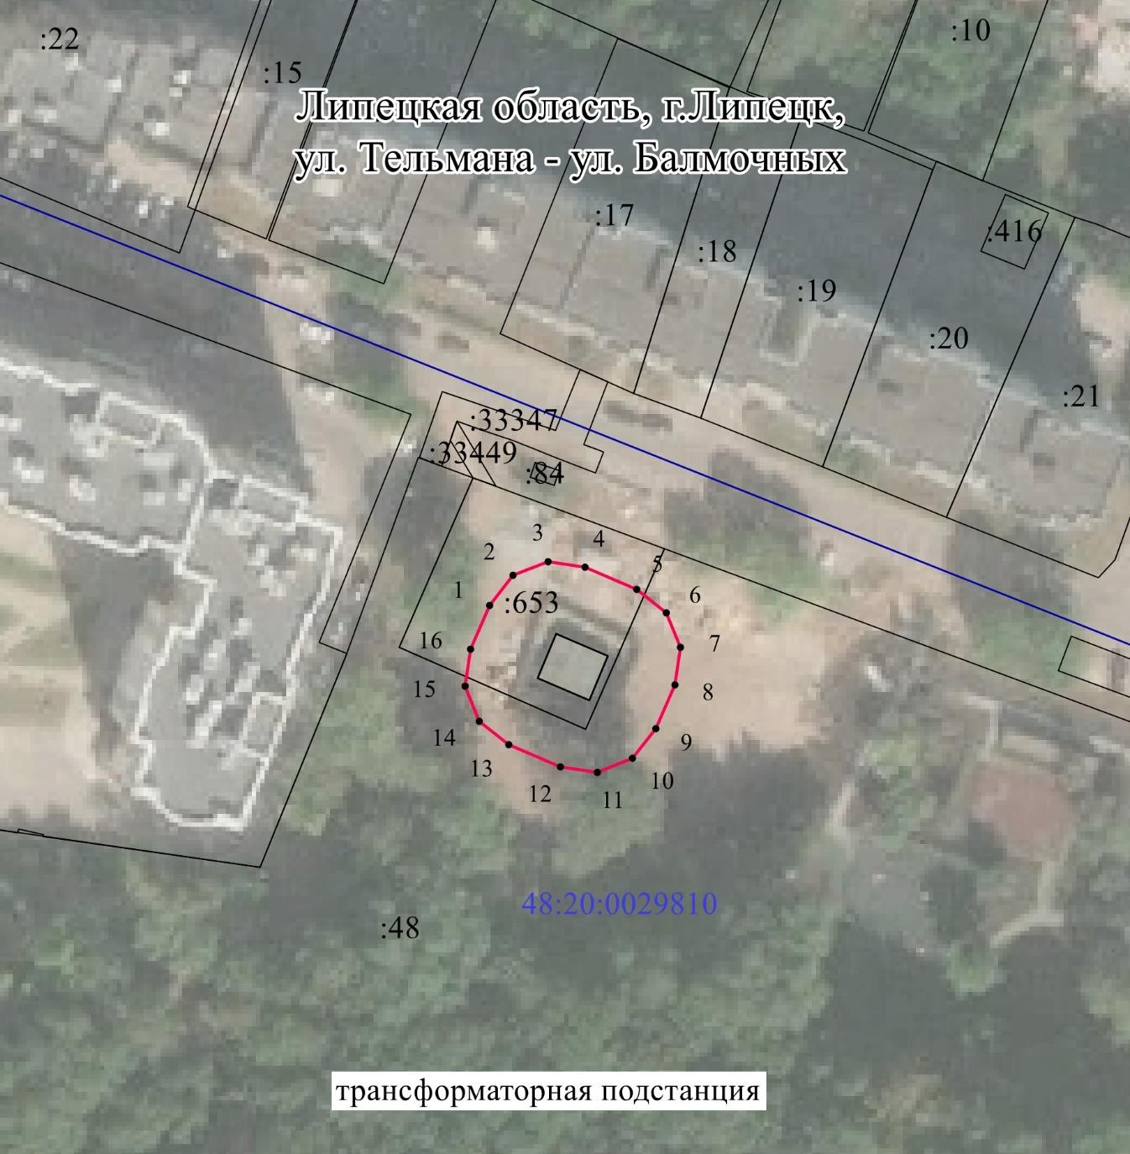
Масштаб 1 : 1000
Используемые условные знаки и обозначения:
 | - характерная точка границы публичного сервитута объекта электросетевого хозяйства
 | - граница административно-территориального деления
48:20:1470201 | - кадастровый номер квартала
 | - граница публичного сервитута объекта электросетевого хозяйства
 | - граница кадастрового квартала
:960 | - кадастровый номер земельного участка
 | - существующая часть границы, имеющиеся в ГКН сведения о которой достаточны для определения ее местоположения
 | - инженерное сооружение, в целях размещения которого устанавливается публичный сервитут

 |  |  |  | Лист № 2
ОПИСАНИЕ МЕСТОПОЛОЖЕНИЯ ГРАНИЦ
публичного сервитута
трансформаторная подстанция
(наименование объекта)
Сведения о характерных точках границ объекта
Система координат МСК-48, зона 1
Площадь объекта 637 кв.м
48:20:0029810:653 | 358.91 | кв.м
48:20:0029810:48 | 278.09 | кв.м
Обозначение  характерных точек границ | Координаты, м
Обозначение  характерных точек границ | Х |  | У
1 | 2 |  | 3
1 | 420203.17 |  | 1324994.44
2 | 420207.24 |  | 1324997.65
3 | 420209.15 |  | 1325002.46
4 | 420208.41 |  | 1325007.58
5 | 420205.35 |  | 1325014.69
6 | 420202.14 |  | 1325018.76
7 | 420197.33 |  | 1325020.67
8 | 420192.21 |  | 1325019.93
9 | 420186.17 |  | 1325017.33
10 | 420182.10 |  | 1325014.12
11 | 420180.19 |  | 1325009.31
12 | 420180.93 |  | 1325004.19
13 | 420183.99 |  | 1324997.08
14 | 420187.20 |  | 1324993.01
15 | 420192.01 |  | 1324991.10
16 | 420197.13 |  | 1324991.84
1 | 420203.17 |  | 1324994.44

